Universidad Tecnológica de la Riviera Maya

Calidad en el Desarrollo de Software

PSP0 – Proyecto AppClientes

Segundo Parcial – 5º Cuatrimestre

Profesor: Cristian Bernal Ramírez

Alumno: Joel Peláez Jorge

Fecha: 14 de febrero de 2017

Tabla de contenido

Planeación 3

Objetivo 3

Alcance 3

Requerimientos 3

Diseño 4

Base de datos 4

Definición de línea de código 4

Nombre de archivos 4

Nombre de clases 4

Nombre de las funciones y métodos 4

Nombre de variables 4

Nombres de las tablas 4

Estructura de control if 4

Estructura de control else 5

Estructura de control switch 5

Estructura de control goto 5

Estructura loop while 5

Estructura de control do while 5

Estructura de control for 5

Estructura de control for in 5

Clases 5

Método 6

Variables y propiedades 6

Constantes 6

Interfaces de usuario 6

Visualizar Clientes 6

Lista de categorías 6

Agregar cliente 7

Añadir categoría 8

Editar cliente 8

Editar categoría 9

Pruebas 10

Pruebas de instalación 10

Pruebas del sistema 10

Postmortem 11

PSP0 Project Plan Summary 11

Bitácora de Tiempo Para /Proyecto/App.Clientes 13

Bitácora de Defectos Para /Proyecto/App.Clientes 13

Gráfica de distribución de tiempo 14

Defectos inyectados por fase a la fecha 14

Defectos Eliminador por fase a la fecha 15

# Planeación

## Objetivo

La aplicación permitirá al empleado, administrar la información de los clientes de forma sencilla, usando operaciones como listar, agregar, eliminar y modificar.

## Alcance

La aplicación implementará un sistema de almacenamiento de clientes sencillo, que servirá como apoyo a los empleados de la organización. Sin embargo, no permitirá el registro autónomo, sino el empleado realizará dicho registro.

No se tiene una estructura completa para reemplazar aplicaciones más robustas.

## Requerimientos

* Guardar integridad, no se podrá eliminar una categoría si se encuentra en uso.
* Los datos como el nombre, apellidos y categoría son obligatorios.
* Debe ingresarse datos válidos (correo electrónico y teléfono).
* La aplicación debe trabajar de forma local.
* El sistema operativo que debe soportar es macOS.

# Diseño

## Base de datos

Consistirá en dos tablas: Clientes, que almacenará el nombre, apellidos, teléfono, correo electrónico del cliente; Categorias. que permitirá organizar los clientes.



## Definición de línea de código

### Nombre de archivos

Los nombres de los archivos seguirán los lineamientos de las clases de Objective-C, será conformado con el nombre de la clase, y se anexará la categoría si es necesario. A excepción que sean archivos de C, en el cual el nombre del archivo describirá el módulo o función que cumple.

### Nombre de clases

Los nombres de clases cumplirán el estilo Camello, y llevarán un prefijo si es necesario.

### Nombre de las funciones y métodos

Seguirán el estilo Camello. Si es en C se utilizarán nombres en minúsculas, separando las palabras por guiones bajos.

### Nombre de variables

Serán en minúscula con estilo Camello, solo si están relacionados con código en C, se usarán guiones bajos.

### Nombres de las tablas

Las tablas estarán nombradas en español en plural, las columnas en sigular.

### Estructura de control if

if (condition) {

statements

}

### Estructura de control else

} else {

statement

}

### Estructura de control switch

switch (expression) {

case constant:

statements

break;

default:

break;

}

### Estructura de control goto

goto label;

### Estructura loop while

while (condition) {

statements

}

### Estructura de control do while

do {

statements

} while (condition);

### Estructura de control for

for (initialization; condition; increment) {

statements

}

### Estructura de control for in

for (type *object in collection) {

statements

}

### Clases

@interface AddCategory : NSWindowController

@end

@implementation AddCategory

@end

### Método

- (tipo)windowDidLoad {

}

### Variables y propiedades

@property (weak) IBOutlet NSTextField *nombre;

sqlite3 *conn;

### Constantes

#define PI 3.1416

## Interfaces de usuario

### Visualizar Clientes

Mostrará los clientes registrados en la aplicación, incluirá opciones para añadir, eliminar y editar a los clientes. También tendrá una opción de búsqueda.

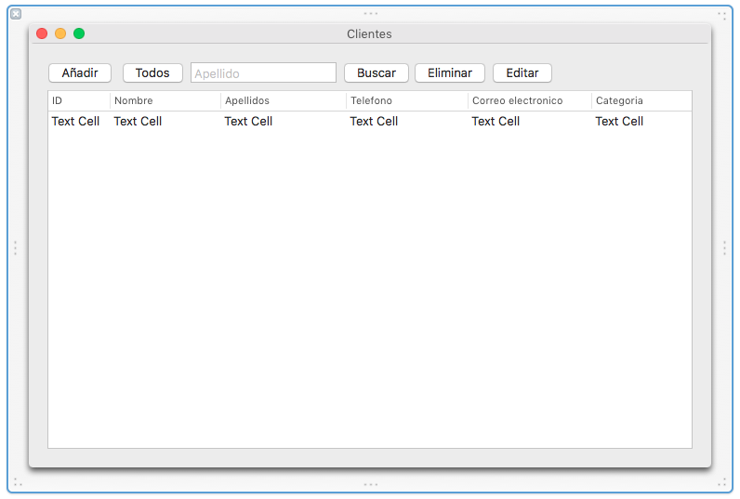

### Lista de categorías

Mostrará una lista de todas las categorías que tiene la aplicación. También incluirá las opciones de añadir, eliminar y editar.

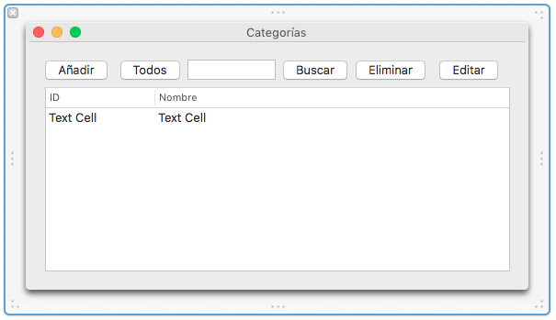

### Agregar cliente

Es un cuadro de diálogo que permitirá añadir un nuevo cliente, se piden datos como el nombre, apellido, teléfono, correo electrónico y la categoría a la que pertenecerá.

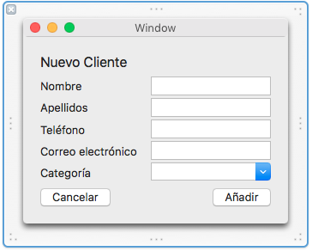

### Añadir categoría

Es un cuadro de diálogo que permite añadir una nueva categoría, solicitando únicamente el nombre de la nueva categoría.

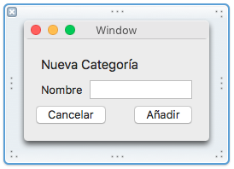

### Editar cliente

Es un cuadró de diálogo igual al de Añadir cliente, solo varía en el contenido de algunos elementos.

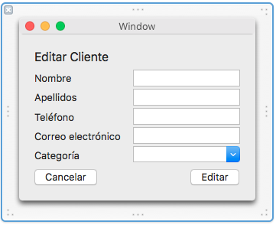

### Editar categoría

Es un cuadro de diálogo igual al de Añadir categoría, solo que en este se actualizará del nombre de la categoría seleccionada.

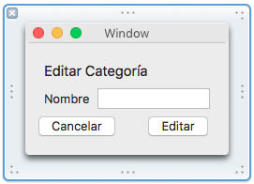

# Pruebas

## Pruebas de instalación

La aplicación fue probada usando un archivo de instalación pkg, el cual se implementado en un sistema macOS Sierra sin entorno de desarrollo. Los resultados fueron satisfactorios en las pruebas de instalación.

## Pruebas del sistema

Como una aplicación constituida en un solo módulo (manejo de clientes), las pruebas realizadas son la creación, eliminación, modificación y listado de clientes, al igual que las categorías que se usan para organizarlos.

Los resultados fueron satisfactorios, sin embargo, existen ciertos errores que ocurren, los cuales pasan como mensajes para informar al administrador y no se registran datos adicionales.

# Postmortem

## PSP0 Project Plan Summary

|  |  |  |  |  |  |  |  |
| --- | --- | --- | --- | --- | --- | --- | --- |
| Project Owner | Joel Peláez Jorge | | | | | | |
| Start Date | ene 23, 2017 09:16:01 AM |  |  |  |  |  |  |
| Completion Date |  | Completed: | | | | | |
| Keywords |  | | | | | | |
| Language | Objective-C | | | | | | |
| **Program Size** | | **Actual** | | | | | |
| Base (B) | | 0 | | | | | |
| Deleted (D) | | 0 | | | | | |
| Modified (M) | | 0 | | | | | |
| Added (A) | | 0 | | | | | |
| Reused (R) | | 0 | | | | | |
| Added and Modified (A+M) | | 0 | | | | | |
| Total Size (T) | | 2763 | | | | | |
| Total New Reusable | | 0 | | | | | |

|  |  |  |  |  |
| --- | --- | --- | --- | --- |
| **Time in Phase (min.)** | **Plan** | **Actual** | **To Date** | **To Date %** |
| Planning |  | 0:14 | 0:00 | 5% |
| Design |  | 1:15 | 0:00 | 25% |
| Code |  | 7:50 | 0:00 | 25% |
| Compile |  | 0:00 | 0:00 | 2.5% |
| Test |  | 0:12 | 0:00 | 12.5% |
| Postmortem |  | 0:07 | 0:00 | 5% |
| Total | 20:00 | 9:38 | 0:00 |  |
| **Defects Injected** |  | **Actual** | **To Date** | **To Date %** |
| Before Development |  | 0 | 0 | 0% |
| Planning |  | 0 | 0 | 0% |
| Design |  | 1 | 0.0 | 30.8% |
| Code |  | 1 | 0.0 | 61.5% |
| Compile |  | 0 | 0.0 | 7.69% |
| Test |  | 0 | 0 | 0% |
| Total Development |  | 2 | 0.0 |  |
| **Defects Removed** |  | **Actual** | **To Date** | **To Date %** |
| Planning |  | 0 | 0 | 0% |
| Design |  | 0 | 0 | 0% |
| Code |  | 0 | 0.0 | 7.69% |
| Compile |  | 0 | 0.0 | 15.4% |
| Test |  | 2 | 0.0 | 7.69% |
| Total Development |  | 2 | 0.0 |  |
| After Development |  | 0 | 0 |  |

## Bitácora de Tiempo Para /Proyecto/App.Clientes

|  |  |  |  |  |
| --- | --- | --- | --- | --- |
| **Proyecto/Tarea** | **Fase** | **Tiempo Inicio** | **Delta** | **Interrupción** |
| /Proyecto/App.Clientes | Planning | ene 23, 2017 09:16:01 AM | 14 | 0 |
| /Proyecto/App.Clientes | Design | ene 23, 2017 09:43:21 AM | 25 | 3 |
| /Proyecto/App.Clientes | Code | ene 24, 2017 10:51:57 AM | 121 | 21 |
| /Proyecto/App.Clientes | Design | ene 24, 2017 01:14:23 PM | 18 | 0 |
| /Proyecto/App.Clientes | Code | ene 25, 2017 11:38:59 AM | 40 | 0 |
| /Proyecto/App.Clientes | Code | ene 29, 2017 04:41:46 PM | 75 | 0 |
| /Proyecto/App.Clientes | Code | ene 29, 2017 08:14:16 PM | 19 | 0 |
| /Proyecto/App.Clientes | Code | ene 29, 2017 09:00:48 PM | 60 | 0 |
| /Proyecto/App.Clientes | Code | ene 30, 2017 09:02:46 AM | 63 | 0 |
| /Proyecto/App.Clientes | Code | feb 04, 2017 07:00:30 PM | 20 | 0 |
| /Proyecto/App.Clientes | Code | feb 04, 2017 08:24:59 PM | 72 | 0 |
| /Proyecto/App.Clientes | Test | feb 04, 2017 09:36:46 PM | 3 | 0 |
| /Proyecto/App.Clientes | Test | feb 04, 2017 09:39:24 PM | 9 | 0 |
| /Proyecto/App.Clientes | Design | feb 04, 2017 09:48:10 PM | 32 | 0 |
| /Proyecto/App.Clientes | Postmortem | feb 13, 2017 09:10:12 PM | 13 | 0 |

## Bitácora de Defectos Para /Proyecto/App.Clientes

|  |  |  |  |  |  |  |
| --- | --- | --- | --- | --- | --- | --- |
| **Fecha** | **ID** | **Tipo** | **Inyectado** | **Eliminado** | **Tiempo de Arreglo** | **Descripción** |
| 02/04/2017 | 1 | Data | Design | Test | 20.4 | Error en la base de datos |
| 02/04/2017 | 2 | Function | Code | Test | 30.1 | Error de distibución de las clases de conexion |

## Gráfica de distribución de tiempo

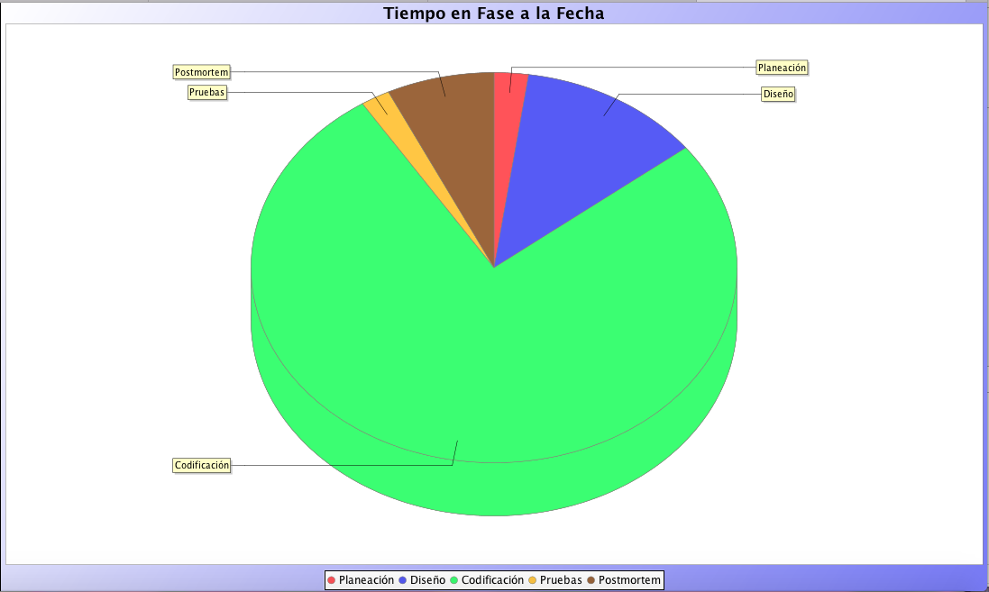

## Defectos inyectados por fase a la fecha

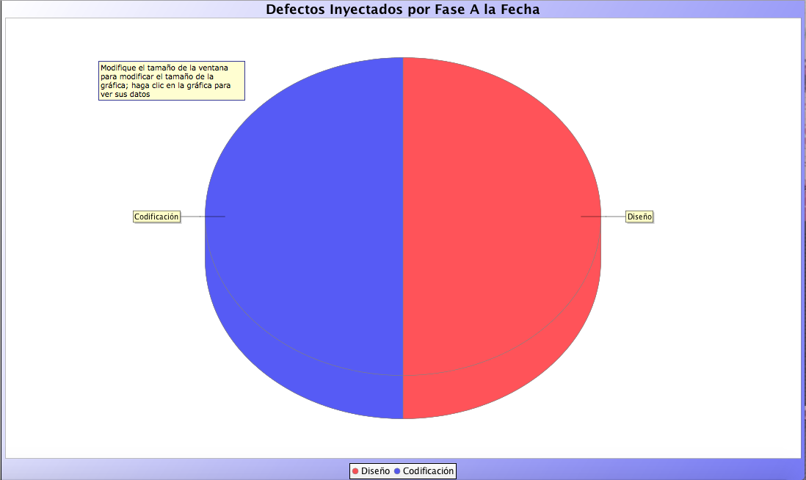

## Defectos Eliminador por fase a la fecha

